JUSTIFIKASI KEBUTUHAN BARANG DAN ATAU JASA
No. 0 9 / KU 8 4 0 /T C L- 1 2 0 0 0 0 0 /2 0 2 5

1. | DIREKTORAT/SUBDIT | NETWORK & IT
2. | KODE AKTIVITAS/ NAMA AKTIVITAS | JUSTIFIKASI MODERINISASI RECTIFIER DAN BATTERY AREA BARAT DAN TIMUR
3. | NO. AKUN/NAMA AKUN
4. | COST CENTER/ORDER/WBS
5. | DESKRIPSI KEGIATAN | Modernisasi Power Existing Rectifier & VRLA Battery dengan New Rectifier & Lithium Battery
6. | JENIS ANGGARAN | CAPEX
7. | TOTAL NILAI | USD 99,158
8. | ANGGARAN (TERSEDIA)
9. | SAAT PENGGUNAAN | 2025

- LATAR BELAKANG
Telkomcel, sebagai penyedia layanan telekomunikasi terkemuka di Timor-Leste, memiliki komitmen kuat dalam memastikan ketersediaan dan keandalan layanan bagi pelanggan retail maupun enterprise & wholesale.

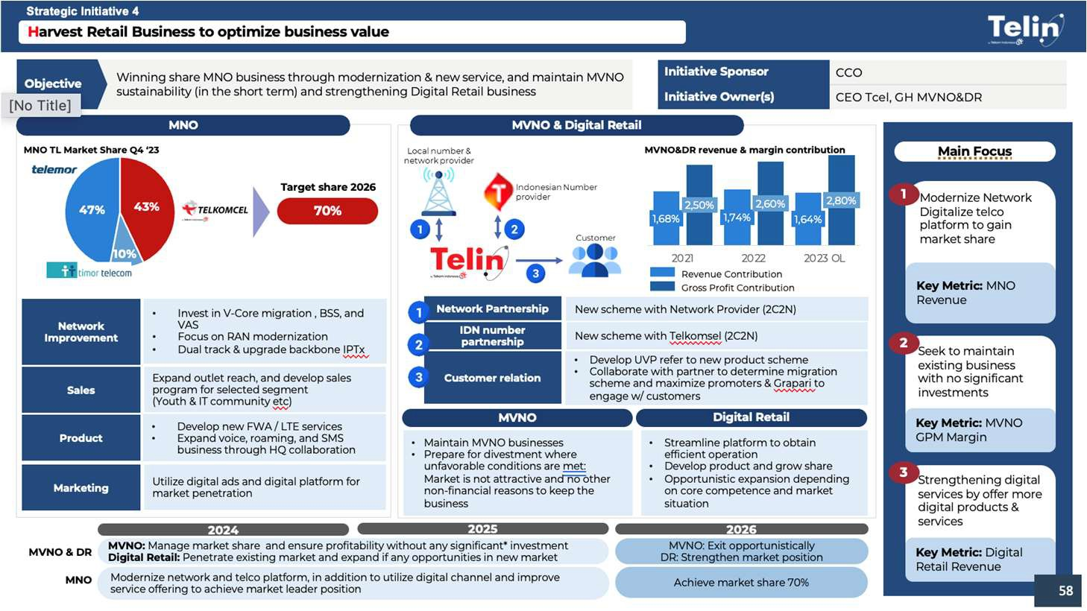
Berdasarkan hasil analisis Tim Strategi Bisnis Telkomcel, lini bisnis Enterprise dan MNO merupakan pendorong utama dalam pertumbuhan pendapatan (Revenue Generator) Telkomcel. Keandalan dan keberlanjutan kedua segmen bisnis ini menjadi faktor kunci dalam memastikan daya saing dan keberlangsungan operasional Telkomcel di masa depan. Selain itu, industri telekomunikasi di Timor-Leste saat ini menghadapi potensi over- supply kapasitas jaringan, terutama dengan rencana penyelesaian proyek kabel laut yang akan menghubungkan Timor-Leste dengan Darwin, Australia, yang dibangun oleh
pemerintah Timor-Leste.

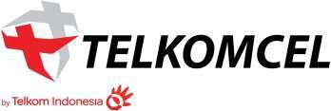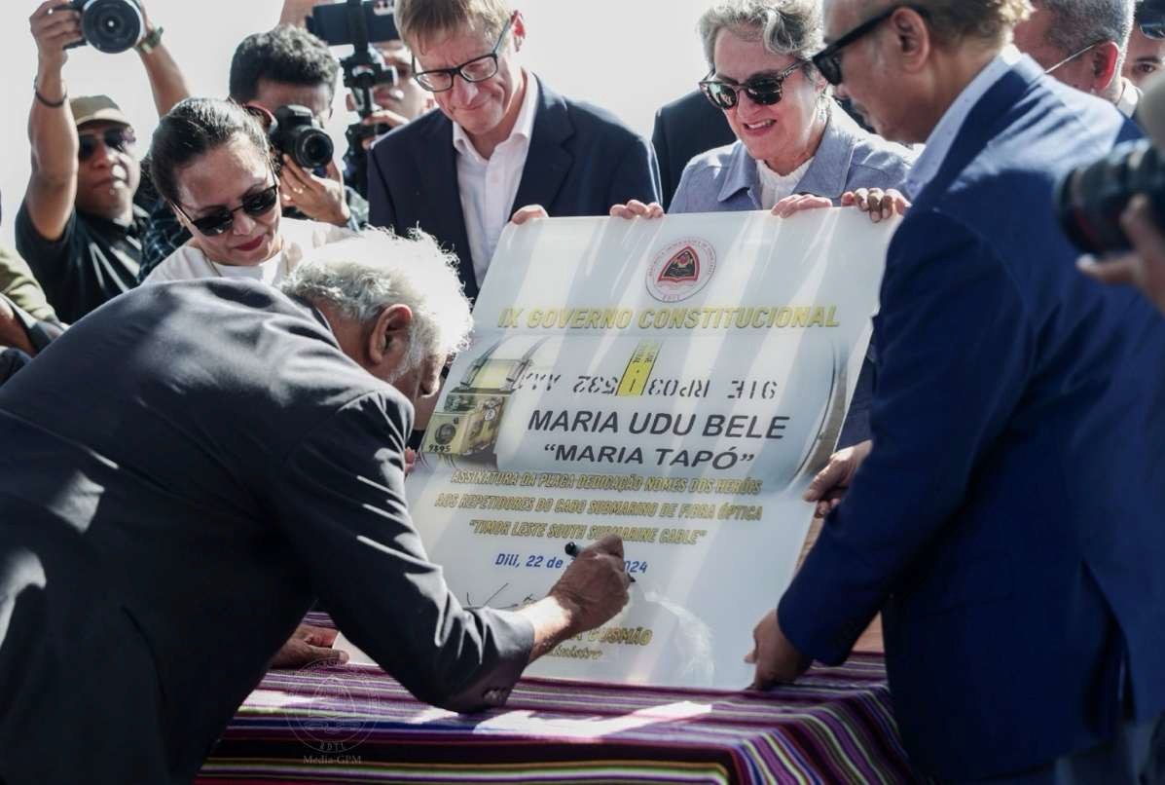

Kehadiran infrastruktur ini akan meningkatkan kapasitas bandwidth dan konektivitas internasional, yang dapat mengubah dinamika persaingan pasar telekomunikasi di negara ini. Dalam menghadapi kondisi ini, Telkomcel perlu memastikan keandalan layanan dan inovasi produk, terutama di segmen enterprise dan wholesale, guna mempertahankan pangsa pasar dan meningkatkan nilai tambah layanan digital di tengah meningkatnya persaingan.

Lebih lanjut, komitmen Pemerintah Timor-Leste terhadap desentralisasi melalui tiga fase strategi nasional yaitu administrative, institutional, dan territorial decentralization, menandai pergeseran fokus pembangunan dari pusat (Dili) menuju penguatan layanan di tingkat municipality (outer Dili). Saat ini, sebagian besar aktivitas dan pendapatan Telkomcel masih terkonsentrasi di wilayah Dili. Namun, dengan realisasi desentralisasi, Telkomcel perlu mulai memperkuat reliabilitas infrastruktur jaringan dan sistem daya di luar Dili untuk mendukung layanan digital, komunikasi publik, dan layanan sektor-sektor vital (kesehatan, pendidikan, keamanan, dll.) di tingkat lokal.

Dalam rangka menjaga keberlanjutan operasional dan memperkuat kapasitas jaringan nasional, Telkomcel memprioritaskan modernisasi sistem daya (rectifier dan battery) tidak hanya di pusat operasi (Dili), tetapi juga secara strategis di wilayah luar Dili, khususnya di Area Timur dan Barat, yang mencakup distrik seperti Baucau, Viqueque, Lautem, dan Bobonaro. Pemilihan site-site di area ini bukan semata berdasarkan distribusi geografis, melainkan juga karena posisinya yang strategis sebagai gateway telekomunikasi bagi kawasan sekitarnya, serta meningkatnya kebutuhan layanan komunikasi oleh pelanggan ritel dan institusi publik. Kondisi daya listrik di area luar Dili tergolong tidak stabil, dengan
tingkat pemadaman oleh EDTL yang cukup tinggi dan tidak dapat diprediksi. Hal ini
berdampak langsung terhadap keandalan site Telkomcel, terutama yang tidak dilengkapi 

genset cadangan. Kombinasi antara keterbatasan daya, usangnya perangkat rectifier dan battery, serta peningkatan beban trafik mendorong urgensi program modernisasi yang menyeluruh dan terstandar.
Program ini juga sejalan dengan arah strategis Pemerintah Timor-Leste dalam mendorong pembangunan infrastruktur dan layanan digital di tingkat munisipalitas, sehingga Telkomcel harus dapat menjawab kebutuhan tersebut melalui infrastruktur jaringan yang stabil dan handal. Saat ini, Telkomcel menghadapi beberapa tantangan utama yang mendasari modernisasi rectifier & battery lithium:
  - Keterbatasan Kapasitas Infrastruktur,
Dengan meningkatnya jumlah pelanggan serta kebutuhan layanan digital, infrastruktur daya yang ada saat ini semakin terbebani. Rectifier dan Battery yang ada saat ini memiliki keterbatasan dalam mencukupi kebutuhan daya, terutama di site site yang high priority.
  - Dukungan terhadap Bisnis Retail, Enterprise & Wholesale,
    - Retail: Pelanggan individu sangat bergantung pada layanan Telkomcel untuk komunikasi sehari-hari, termasuk akses internet, panggilan suara dan layanan digital lainnya. Gangguan layanan akibat pemadaman Listrik dapat menurunkan kepuasan pelanggan dan meningkatkan risiko churn.
    - Enterprise: Telkomcel melayani berbagai klien korporasi yang mengandalkan layanan komunikasi untuk mendukung operasional bisnis mereka. Downtime akibat kegagalan daya dapat berdampak signifikan terhadap kepuasan pelanggan dan kontrak layanan dengan SLA tinggi.
    - Wholesale: Telkomcel juga menyediakan layanan IP Transit dalam jumlah besar kepada operator lain yang bergantung pada keandalan infrastruktur jaringan Telkomcel untuk memastikan konektivitas yang stabil. Gangguan daya dapat mempengaruhi kestabilan koneksi wholesale, yang berdampak pada kualitas layanan yang diterima oleh operator mitra serta mengurangi kepercayaan dalam kerja sama bisnis jangka panjang.

  - Keterkaitan dengan ESG (Environmental, Social, and Governance) sebagai tujuan dari perusahaan.

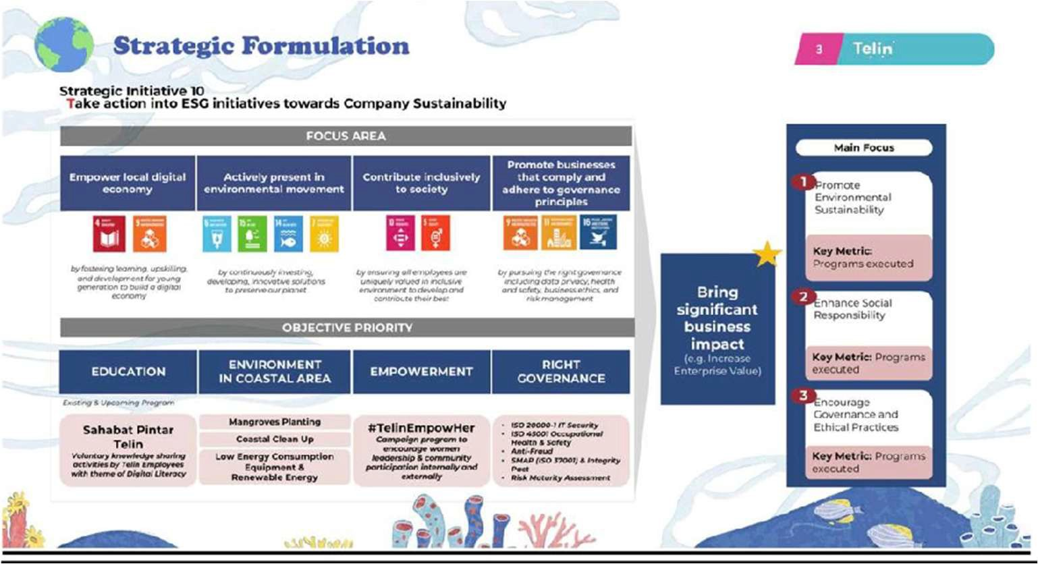

Secara khusus di sisi lingkungan, maka langkah stratejik yang telah di tetapkan oleh PT. Telekomunikasi Indonesia (Telin), meliputi menjalankan langkah startejik tersebut, maka beberapa langkah tindak lanjut yang akan dilakukan oleh manajemen antara lain meliputi:
    - Environmental (Lingkungan): Pergantian rectifier dan battery dengan model yang lebih efisien mendukung strategi keberlanjutan Telkomcel dengan mengurangi emisi karbon dan meningkatkan efisiensi energi. Penggunaan rectifier dan battery dengan teknologi terbaru dan efisien sejalan dengan komitmen Perusahaan terhadap pengurangan dampak lingkungan.

    - Social (Sosial): Ketersediaan power yang andal mendukung konektivitas Masyarakat, terutama dalam situasi darurat dan pemadaman Listrik. Dengan memastikan operasional jaringan tetap berjalan, Telkomcel berkontribusi dalam mendukung layanan telekomunikasi yang krusial bagi sektor Kesehatan, Pendidikan dan bisnis lokal.
    - Governance (Tata Kelola Perusahaan): Pengadaan rectifier dan battery baru dilakukan dengan mempertimbangkan transparansi dalam investasi infrastruktur yang mendukung bisnis berkelanjutan. Keputusan ini juga bertujuan untuk memenuhi standar kepatuhan terhadap regulasi energi baik secara lokal maupun internasional, serta meningkatkan daya saing Telkomcel sebagai penyedia layanan telekomunikasi yang bertanggung jawab.
  - Efisiensi Operasional dan Pengurangan Biaya,
Dengan mengganti rectifier dan battery lama dengan unit yang lebih efisien, Telkomcel dapat menekan biaya pemeliharaan dalam jangka Panjang, sekaligus meningkatkan keandalan layanan. Investasi dalam genset baru juga sejalan dengan upaya peningkatan efisiensi energi dan kepatuhan terhadaap standar lingkungan.
  - Ketidastabilan Listrik EDTL
Saat ini, di District, Timor-Leste, pemadaman listrik oleh EDTL masih sering terjadi akibat berbagai aktivitas pemeliharaan dan operasional yang dilakukan. Setiap pemadaman berlangsung antara 7 hingga 9 jam, dengan frekuensi 1 hingga 2 kali per minggu. Kondisi ini berdampak langsung pada layanan jaringan Telkomcel, yang melayani pelanggan retail, wholesale, dan enterprise. Hal ini dapat mengganggu kualitas layanan dan keandalan konektivitas. Sebagai lampiran, dapat dilihat contoh pemberitahuan resmi dari EDTL, yang mencakup detail jadwal pemadaman, durasi, serta area yang terdampak.

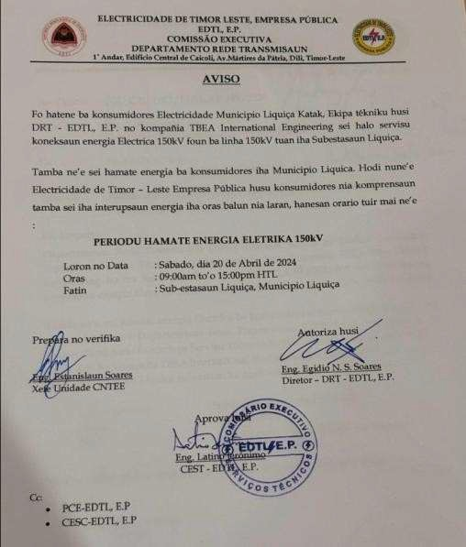 | 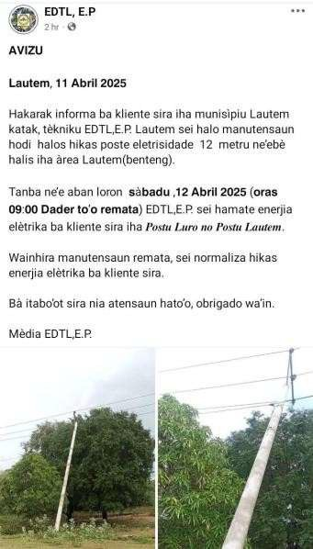
Notifikasi Pemadaman EDTL Outer Dili (1) | Notifikasi Pemadaman EDTL Outer Dili (2)

  - Reliabilitas Peralatan yang Menurun,
Telkomcel menghadapi sejumlah tantangan teknis terkait penurunan performa peralatan pendukung daya, terutama yang terdampak langsung terhadap keberlangsungan layanan digital dan operasional BTS. Beberapa poin utama meliputi:
    - Keterbatasan Dukungan Perangkat Rectifier.
Perangkat rectifier di site Telkomcel (kategori Platinum, Gold dan Backbone) telah masuk masa End of Life & End of Support, dengan sparepart yang semakin sulit ditemukan. Hal ini meningkatkan Mean Time to Repair (MTTR) dan berisiko terhadap downtime layanan. Oleh karena itu, Cannibalisasi material antar site menjadi opsi terakhir namun tidak ideal untuk jangka panjang.
    - Baterai VRLA Mengalami Degradasi & Keterbatasan Stok Battery Lithium. Baterai VRLA sudah digunakan lebih dari 5 tahun dan mengalami penurunan kapasitas backup time. Kebutuhan migrasi ke baterai Lithium mulai dilakukan karena daya tahan dan efisiensinya yang lebih tinggi. Namun, stok spare part Battery Lithium di warehouse saat ini sudah habis, sehingga berpotensi mengambat proses maintenance atau penggantian saat terjadi gangguan daya.
    - Ketidaksesuaian Cadangan Waktu Operasi (Backup Time). Beberapa site tidak memenuhi standar backup time sesuai klasifikasi site (Platinum & Gold). Hal ini menyebabkan tingginya risiko layanan terganggu selama pemadaman EDTL.

ASPEK OPERASIONAL
Modernisasi baterai & rectifier ini bertujuan untuk meningkatkan keandalan layanan Telkomcel. Dengan memastikan pasokan listrik yang stabil, dapat mengurangi risiko downtime yang berdampak negatif pada kepuasan pelanggan dan reputasi perusahaan. Dalam konteks pertumbuhan bisnis, rectifier & baterai baru akan mendukung ekspansi jaringan dan peningkatan kapasitas layanan, seiring dengan peningkatan permintaan data dan jumlah pelanggan. Dari sisi operasional, site-site yang menjadi prioritas dalam proposal ini memiliki karakteristik sebagai site dengan akses logistik yang menantang, seperti yang terdapat di daerah pegunungan dan perbatasan. Oleh karena itu, program modernisasi ini tidak hanya berfokus pada penggantian perangkat, tetapi juga pada penyederhanaan manajemen operasional untuk memastikan efisiensi dan kontinuitas layanan. Melalui standardisasi penggunaan rectifier modular generasi terbaru dan battery lithium-ion dengan sistem BMS (Battery Management System), tim operasi di lapangan akan lebih mudah melakukan pemantauan performa perangkat secara remote, mempercepat proses troubleshooting, dan mengurangi kebutuhan pergantian suku cadang yang sebelumnya sangat bervariasi. Dengan sistem daya baru yang lebih efisien dan dapat dimonitor secara terpusat, Telkomcel juga dapat meningkatkan efektivitas preventive maintenance, menghindari unplanned downtime, serta memangkas biaya operasional yang selama ini tinggi akibat seringnya proses penanganan gangguan manual di lapangan. Modernisasi ini juga menjadi bentuk implementasi prinsip zero-downtime operation, di mana ketersediaan sistem cadangan (backup power) dioptimalkan untuk menjamin kontinuitas layanan pada saat pemadaman listrik PLN berlangsung lama atau terjadi kerusakan sistem kelistrikan local.

ASPEK TEKNIS
Secara teknis, site-site di Area Barat dan Timur yang masuk dalam scope proposal ini memiliki topologi kelistrikan yang sebagian besar bergantung hanya pada sumber daya EDTL tanpa genset backup. Hal ini menyebabkan tingginya risiko blackout total pada saat terjadi pemadaman, dengan rata-rata pemadaman 7–9 jam per kejadian. Sementara itu, battery VRLA yang digunakan sudah mengalami degradasi dan hanya mampu menyuplai daya untuk waktu kurang dari 1–2 jam, di bawah standar minimum backup time Telkomcel. Penggantian VRLA dengan battery lithium 48V/100Ah sangat penting karena lithium memiliki siklus hidup yang lebih panjang (hingga 3000 cycle vs 500–700 cycle pada VRLA), efisiensi charge/discharge yang lebih tinggi, serta kapasitas daya yang stabil meski dalam suhu lingkungan ekstrem. Rectifier yang digunakan saat ini pada site-site tersebut juga sebagian besar merupakan perangkat EoL (End of Life) yang tidak

kompatibel dengan sistem power monitoring terbaru, dan memiliki efisiensi daya rendah (sekitar 85%) dibanding rectifier modern yang bisa mencapai efisiensi lebih dari 95%. Modernisasi juga mencakup penambahan modul rectifier tambahan hingga kapasitas 12kW untuk mendukung kebutuhan beban data yang terus meningkat, serta penyesuaian distribusi beban AC dan DC agar sistem daya mampu bertahan dalam skenario failover. Dari sisi manajemen teknis, modernisasi ini juga membuka peluang integrasi sistem manajemen daya ke dalam platform NMS Telkomcel, sehingga kondisi tegangan, suhu, beban, dan kapasitas battery dapat dimonitor dan dikendalikan dari pusat secara real time

Topologi Daya & Load Existing, sistem kelistrikan di site Outer Dili didukung oleh kombinasi beberapa sumber daya yang tersinkronisasi.

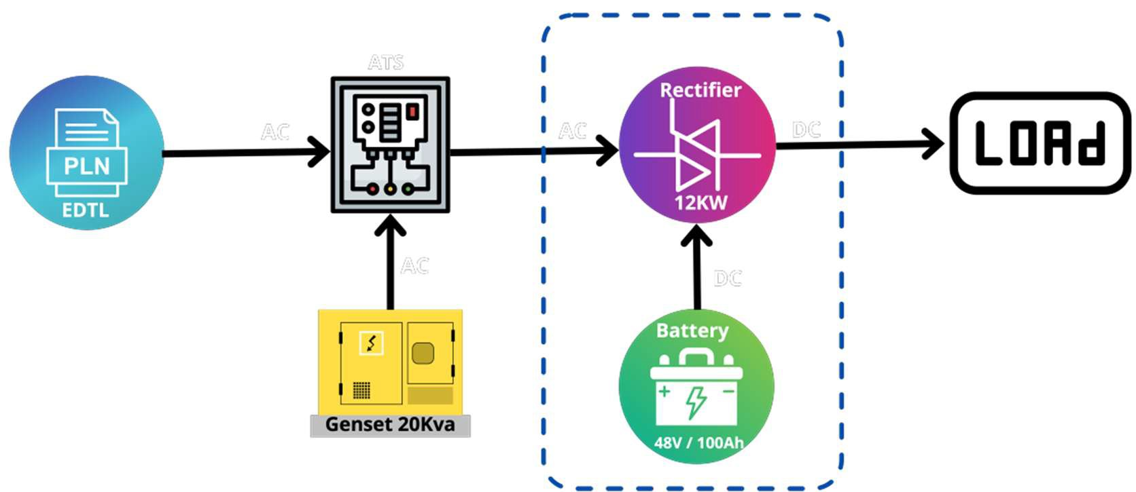
- Sumber Daya Utama (EDTL): Sistem menerima daya AC dari EDTL sebagai sumber utama.
- Genset Cadangan (20 KVa): Jika EDTL padam, genset otomatis menyala untuk menyediakan daya AC.
- Rectifier (12 kW): Mengubah daya AC (dari EDTL atau Genset) menjadi DC untuk beban DC dan mengisi baterai.
- Baterai (48V/100Ah): Menyimpan daya DC untuk Cadangan, memastikan beban DC tetap beroperasi saat transisi daya.
- ATS (Automatic Transfer Switch) : Mengalihkan sumber daya antara EDTL dan genset secara otomatis saat terjadi gangguan.
Telkomcel berkomitmen untuk meningkatkan kapasitas dan cakupan jaringan dalam rangka mendukung pertumbuhan basis pelanggan (CB), baik di segmen retail maupun enterprise. Salah satu strategi yang dijalankan adalah melalui reengineering material jaringan (RAN) yang tidak lagi digunakan secara optimal, guna meningkatkan utilisasi perangkat Network Element (NE) secara efisien. Pendekatan ini memungkinkan Telkomcel menambah kapasitas

dan bandwidth tanpa harus menambah jumlah infrastruktur secara fisik. Dalam konteks ini, modernisasi mencakup penambahan jumlah modul rectifier dan baterai cadangan, untuk mencapai kondisi ideal yang menjamin ketersediaan daya stabil di setiap Lokasi NE serta mendukung sistem backup baterai yang memadai. Langkah ini sejalan dengan kebutuhan untuk memperluas coverage jaringan dan memperkuat kapasitas mobile broadband, terutama di luar Dili. Dengan memaksimalkan utilisasi material NE dan penyesuaian daya di sisi AC & DC, Telkomcel dapat meningkatkan efisiensi operasional dan memastikan layanan tetap berjalan optimal, termasuk dalam kondisi pemadaman listrik. Melalui program reengineering ini, Telkomcel tidak hanya mengurangi potensi idle asset, tetapi juga mengoptimalkan penempatan modul dan baterai untuk mencapai standar daya Cadangan yang seragam dan ideal, sekaligus menjamin stabilitas dan layanan yang lebih merata di seluruh wilayah.
Dalam rangka meningkatkan keandalan dan efisiensi operasional jaringan, Telkomcel menerapkan metodologi scoring untuk menilai dan menentukan prioritas modernisasi site. Pendekatan ini dilakukan dengan mempertimbangkan berbagai aspek teknis & bisnis dari setiap lokasi, sehingga modernisasi dapat diarahkan pada site-site yang memiliki dampak strategis paling tinggi terhadap layanan dan pendapatan perusahaan. Proses scoring ini dilakukan dengan menggunakan enam parameter utama, yaitu:
- Old site class, menilai kelas site berdasarkan klasifikasi existing (Bronze, Silver, Gold, Platinum)
- Propose New Site Class, mengklasifikasikan ulang site berdasarkan kontribusi revenue terbaru.
- Site Type, menilai jenis site berdasarkan kontribusi revenue terbaru.
- Customer Profile, mengidentifikasi profil pelanggan yang dilayani site (Low Value Customer – LVC, High Value Customer – HVC, dll)
- Site Power, Menilai sumber daya listrik site (ketersediaan genset sebagai backup power atau hanya EDTL).
- Site Payload, menilai beban trafik data di site berdasarkan kapasitas payload (volume data yang dilayani)

1. Old Site Class: |  |  |  | 2. Propose NEW Site Class
 | Site Class | Score_1 |  |  | Revenue |  |  | NEW_Site Class |  |  |  | Score_2
 | Bronze | 1 |  |  | < 3000 |  |  | 6.BLACK |  |  |  | 1
 | Silver | 2 |  |  | 3001-5000 |  |  | 5.BRONZE |  |  |  | 2
 | Gold | 3 |  |  | 5001-8000 |  |  | 4.SILVER |  |  |  | 3
 | Platinum | 4 |  |  | 8001-15000 |  |  | 3.GOLD |  |  |  | 4
 |  |  |  |  | 15001-25000 |  |  | 2.PLATINUM |  |  |  | 5
 |  |  |  |  | >25001 |  |  | 1.DIAMOND |  |  |  | 6
3. Site Type |  |  |  | 4. Customer Profile
 | Site Type | Score_3 |  |  | Customer Profile |  | Score_4
 | End Site | 1 |  |  | LVC |  | 1
 | Sub Site | 2 |  |  | LPC |  | 2
 | Hub Site | 3 |  |  | HPC |  | 3
 | Backbone | 4 |  |  | HVC |  | 4
5. Site Power |  |  |  | 6. Site Payload
 | Site Power | Score_5 |  |  |  | Site Payload |  |  | Score_6
 | EDTL/GENSET | 1 |  |  |  | <150 GB |  |  | 1
 | EDTL ONLY | 2 |  |  |  | 150 sd 300 GB |  |  | 2
 |  |  |  |  |  | > 300 GB |  |  | 3

Berdasarkan kriteria scoring di atas dan berdasarkan data availability selama 6 bulan terakhir sbb:
- Based on NEW Site Class

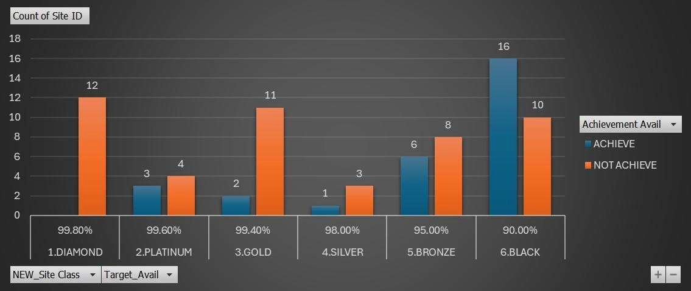
Figure 2.1: Grafik Achievement availability based on NEW Site Class

- Based on Site Type

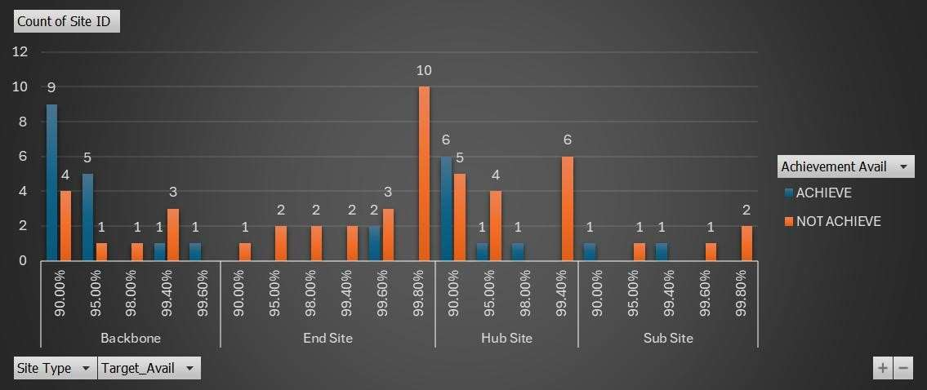
Figure 2.2: Grafik Achievement availability based on Site Type

Saat ini Telkomcel menghadapi tantangan teknis yang signifikan terkait dengan degradasi infrastruktur daya di jaringan site, yaitu:
- Rectifier yang digunakan di banyak site sudah dalam kondisi obsolete (End of Life), dengan ketersediaan material dan spare part yang sangat terbatas di pasar..
- Baterai VRLA yang digunakan sudah berusia lebih dari 5 tahun, mengalami degradasi, dan tidak lagi mampu mendukung backup system BTS secara optimal, terutama di tengah frekuensi pemadaman listrik EDTL yang masih tinggi di Timor-Leste.
Dalam rangka mempertahankan kualitas layanan, meningkatkan efisiensi operasional, dan mendukung transformasi digital nasional, Telkomcel mengajukan proposal untuk melakukan modernisasi rectifier dan baterai, dengan cakupan sebagai berikut:

Tujuan Modernisasi,
- Menggantikan rectifier obsolete di site dengan rectifier teknologi terbaru yang mendukung efisiensi dan ketersediaan suku cadang.
- Menggantikan baterai VRLA dengan baterai Lithium untuk meningkatkan backup time sesuai standar site class dan memastikan ketersediaan daya selama pemadaman.
- Meningkatkan produktivitas dan keandalan network element di existing site, termasuk backbone, hub dan sub-site.
- Mengoptimalkan penggunaan energi di site, dengan mengadopsi teknologi manajemen energi yang lebih efisien dan berkelanjutan.

Strategi Implementasi,
- Identifikasi dan Prioritisasi Site, berdasarkan kombinasi kriteria scoring (Site Class, Site Type, Customer Profile, dan Payload), modernisasi akan diprioritaskan untuk site dengan kelas layanan tinggi (Diamond/Platinum/Gold) dan profile pelanggan High Value (HVC)

- Pengoptimalan Infrastruktur, mengkonsolidasikan dan memodernisasi perangkat daya di site-site strategis untuk meningkatkan stabilitas, menurunkan downtime, dan menjaga kualitas service delivery.
- Peningkatan Teknologi dan Efisiensi Energi, modernisasi rectifier dan baterai akan membawa pengurangan konsumsi energi serta meningkatkan keberlanjutan operasional site.
- Pengujian dan Evaluasi Pasca Implementasi, melaksanakan uji fungsi dan pengawasan performa setelah instalasi untuk memastikan sesuai dengan target availability dan kualitas layanan.

Manfaat yang diharapkan
- Meningkatkan availability site dan memperpanjang waktu operasional selama gangguan listrik
- Meningkatkan retainability dan loyalitas pelanggan berkat layanan yang lebih stabil & andal.
- Meningkatkan deliverability untuk layanan mobile, DIA dan Enterprise di seluruh wilayah Timor-Leste
- Mendukung positioning Telkomcel sebagai operator telekomunikasi terbaik di Timor- Leste dengan kualitas jaringan yang unggul.
Propose standarisasi rectifier dan battery sesuai dengan backup time yang diharapkan sbb:
- Berdasarkan Site Type & NEW Site Class:

Site | Power Source | Battery Backup Time
BSC / RNC / Backbone | EDTL + Genset | 6 hours
Hub-site without genset | EDTL | 6 hours
Sub-site without genset | EDTL | 4 hours
BTS Diamond / VVIP | EDTL or Genset | 6 hours
BTS Platinum / VIP / Gold | EDTL or Genset | 4 hours
BTS Silver | EDTL or Genset | 3 hours
Figure 2.3: Proposal backup time site based on Site Type & NEW Site Class

Kategori Site | Durasi Backup Battery | Power | Pertimbangan Strategis
BSC / RNC / Backbone | ≥ 6 jam | EDTL + Genset | Sebagai infrastruktur inti yang menopang layanan jaringan nasional dan transport data, site ini dikategorikan sebagai tier 1 critical node. Maka dari itu, kebijakan menetapkan bahwa site ini wajib memiliki dual power source (EDTL  + genset) dan kapasitas backup battery minimal 6 jam, guna memastikan keberlangsungan operasional meski terjadi pemadaman berkepanjangan.
Hub-site tanpa Genset | 6 jam | EDTL | Site ini berfungsi sebagai simpul distribusi utama untuk beberapa BTS di wilayahnya. Dengan ketiadaan genset, maka ketersediaan backup baterai selama 6 jam menjadi mandatory, sebagai langkah preventif menjaga SLA dan kualitas konektivitas pelanggan.
Sub-site tanpa Genset | 4 jam | EDTL | Untuk site yang lebih kecil dan berperan sebagai penguat coverage lokal,  kebijakan menetapkan backup minimal 4 jam. Hal ini mempertimbangkan efisiensi biaya operasional dan probabilitas pemadaman skala kecil yang bersifat sementara
BTS Diamond / VVIP | ≥ 6 jam | EDTL Or Genset | Diperuntukkan bagi pelanggan strategis dan POI kritikal, site ini memiliki prioritas layanan tertinggi. Oleh karena itu, backup power harus maksimal (≥6 jam) dan fleksibel dari sumber EDTL atau genset, untuk menjaga keandalan layanan kelas premium
BTS Platinum / VIP / Gold | 4 jam | EDTL Or Genset | Menargetkan segmen pelanggan premium tingkat menengah, site ini  dikategorikan high priority. Kebijakan menetapkan durasi backup 4 jam sebagai batas optimal untuk memastikan layanan tetap berkualitas tinggi tanpa over-commitment terhadap resource
BTS Silver | 3 jam | EDTL Or Genset | Site ini mencakup wilayah rural dan pelanggan reguler. Kebijakan menetapkan 3 jam backup power sebagai standar minimum untuk menjaga layanan tetap tersedia dalam situasi darurat, dengan pendekatan yang seimbang antara kualitas layanan dan efisiensi biaya.

- Proyeksi kebutuhan rectifier & battery

Load Equipment | Rectifier Sys. For Backup 3 hours |  | Rectifier Sys. For Backup 4 hours |  | Rectifier Sys. For Backup 6 hours
Load Equipment | Rectifier Module  @3000 Watt | Battery Bank  @100 Ah | Rectifier Module  @3000 Watt | Battery Bank  @100 Ah | Rectifier Module  @3000 Watt | Battery Bank  @100 Ah
Load ≤ 2000 Watt | 3 | 2 | 3 | 2 | 3 | 3
2000 W < Load ≤ 3000 W | 4 | 3 | 4 | 3 | 4 | 4
3000 W < Load ≤ 4000 W | 5 | 3 | 5 | 4 | 5 | 5
4000 W < Load ≤ 5000 W | 5 | 4 | 6 | 5 | 6 | 8
5000 W < Load ≤ 6000 W | 6 | 5 | 6 | 6 | 7 | 9
6000 W < Load ≤ 7000 W | 7 | 6 | 7 | 7 | 8 | 11
7000 W < Load ≤ 8000 W | 8 | 6 | 8 | 8 | 9 | 12
8000 W < Load ≤ 9000 W | 8 | 7 | 9 | 9 | 10 | 14

Figure 2.4: Proposal kebutuhan rectifier & battery lithium

- List Site and Backup Time
No. | Site ID | Site Name | District | Area | Type | Revenue | Class | Power | Load (Watt) | Target  Standard backup  time | Backup Time After  Modernization
1 | BAU001 | Triloca | Baucau | Timur | Backbone | 9.498 | Gold | EDTL/GENSET/PV/FC | 4.536 | 6 | 3,4
2 | BAU002 | Aderai | Baucau | Timur | Hub Site | 7.401 | Silver | EDTL/GENSET | 4.428 | 6 | 3,5
3 | BAU003 | Baucau Old Town | Baucau | Timur | Sub Site | 16.502 | Platinum | EDTL/GENSET | 4.428 | 4 | 3,5
4 | BAU004 | Baucau New Town | Baucau | Timur | Hub Site | 12.963 | Gold | EDTL/GENSET | 4.644 | 6 | 3,3
5 | BAU009 | Vilanova | Baucau | Timur | End Site | 9.580 | Gold | EDTL/GENSET | 4.482 | 3 | 3,4
6 | MAL001 | Tunibibi | Bobonaro | Barat | Backbone | 1.239 | Black | EDTL/GENSET | 4.536 | 6 | 3,4
7 | MAL002 | Belgo | Bobonaro | Barat | Backbone | 958 | Black | EDTL/GENSET/FC | 4.752 | 6 | 3,2
8 | ILI002 | Caidabu | Lautem | Timur | Backbone | 1.698 | Black | EDTL/GENSET/PV | 3.780 | 6 | 4,1
9 | LOS001 | Luturura | Lautem | Timur | Backbone | 2.695 | Black | EDTL/GENSET/PV | 4.428 | 6 | 3,5
10 | LOS002 | Lospalos Town | Lautem | Timur | Hub Site | 13.423 | Gold | EDTL/GENSET | 4.428 | 6 | 3,5
11 | LOS003 | Ipisali Raca | Lautem | Timur | End Site | 6.802 | Silver | EDTL/GENSET | 4.320 | 3 | 3,6
12 | VIQ002 | Lamak Laran | Viqueque | Timur | Hub Site | 13.814 | Gold | EDTL/GENSET | 3.996 | 3 | 3,8
13 | WAT001 | Babulo | Viqueque | Timur | Backbone | 3.922 | Bronze | EDTL/GENSET/PV | 4.968 | 6 | 3,1
Figure 2.5: List Site and Backup Time

ASPEK BISNIS

Modernisasi sistem daya di Area Barat dan Timur merupakan upaya strategis Telkomcel untuk mengamankan revenue eksisting (securing revenue) dan membuka peluang pendapatan baru (scaling) di wilayah-wilayah dengan pertumbuhan pengguna dan konsumsi data yang signifikan. Beberapa site dalam proposal ini berkontribusi langsung pada layanan enterprise dan wholesale, yang memiliki kontrak SLA tinggi dan sensitif terhadap downtime, misalnya site di Baucau (hub utama), Viqueque dan Lautem (akses perbatasan & konektivitas sektor publik), serta Bobonaro (potensi layanan cross-border dan institusi pendidikan). Kerusakan sistem daya atau downtime yang berulang akan menyebabkan penurunan kepercayaan pelanggan, terutama pelanggan korporasi dan institusi publik, dan berisiko terhadap churn atau gagal kontrak. Di sisi lain, peningkatan ketersediaan layanan (availability) hingga di atas 99.5% akan memperkuat retensi pelanggan dan membuka peluang akuisisi pasar baru, termasuk kerja sama dengan ISP lokal dan pemanfaatan site untuk layanan edge computing atau colocation. Investasi ini juga akan mengurangi potensi kerugian finansial akibat downtime, yang selama ini terjadi secara berkala dengan estimasi potensi loss hingga puluhan ribu dolar per bulan. Data yang dihimpun menunjukkan bahwa nilai rata-rata pendapatan site per bulan di area luar Dili meningkat lebih dari 20% sejak akhir 2024, sehingga keberlangsungan layanannya harus dijaga secara optimal. Secara jangka panjang, modernisasi ini mendukung

transformasi Telkomcel menjadi penyedia layanan digital terintegrasi, bukan hanya mobile operator, dengan kesiapan infrastruktur daya yang andal, efisien, dan siap menghadapi lonjakan permintaan layanan digital di masa mendatang, termasuk cloud service, colocation, dan data center services.
Keandalan sistem daya merupakan komponen krusial dalam menjaga stabilitas layanan Telkomcel, baik untuk pelanggan Mobile, maupun segmen Enterprise. Penggunaan rectifier dan battery yang telah mengalami degradasi secara langsung meningkatkan risiko downtime, yang pada akhirnya dapat menurunkan kualitas layanan serta menimbulkan kerugian finansial akibat gangguan operational (potential loss).
Salah satu indikator utama pentingnya modernisasi rectifier dan battery adalah nilai potensi pendapatan yang dapat diamankan (securing revenue) jika sistem backup power berfungsi optimal, terutama pada site dengan kontribusi pendapatan tinggi dan keterpaparan tinggi terhadap pemadaman listrik (EDTL outage). Tabel berikut menggambarkan rincian securing revenue berdasarkan pemadaman listrik EDTL di enal bulan terakhir (Nov 2024 – Apr 2025), dengan menghitung potensi pendapatan yang dapat diamankan jika Telkomcel memiliki sistem backup daya yang optimal:
MUNICIPIO | Apr-25 | Mar-25 | Feb-25 | Jan-25 | Dec-24 | Nov-24
AILEU | 1,625.60 | 1,593.09 | 1,561.23 | 1,530.00 | 1,499.40 | 1,469.41
AINARO | 2,290.18 | 2,244.37 | 2,199.48 | 2,155.49 | 2,112.38 | 2,070.14
BAUCAU | 48,533.95 | 47,563.27 | 46,612.00 | 45,679.76 | 44,766.17 | 43,870.85
BOBONARO | 9,693.31 | 9,499.44 | 9,309.45 | 9,123.26 | 8,940.80 | 8,761.98
COVALIMA | 5,523.13 | 5,412.67 | 5,304.42 | 5,198.33 | 5,094.36 | 4,992.47
DILI | 18,458.30 | 18,089.14 | 17,727.36 | 17,372.81 | 17,025.35 | 16,684.84
ERMERA | 897.21 | 879.26 | 861.68 | 844.45 | 827.56 | 811.01
LAUTEM | 21,516.30 | 21,085.98 | 20,664.26 | 20,250.97 | 19,845.95 | 19,449.03
MANATUTO | 10,599.88 | 10,387.88 | 10,180.12 | 9,976.52 | 9,776.99 | 9,581.45
MANUFAHI | 8,476.37 | 8,306.84 | 8,140.70 | 7,977.89 | 7,818.33 | 7,661.97
VIQUEQUE | 33,621.78 | 32,949.35 | 32,290.36 | 31,644.55 | 31,011.66 | 30,391.43
TOTAL | 161,236.01 | 158,011.29 | 154,851.06 | 151,754.04 | 148,718.96 | 145,744.58

Berdasarkan data pendapatan site Telkomcel per wilayah dan pertumbuhan trafik layanan digital, dapat diidentifikasi bahwa:
- Nilai rata-rata pendapatan per bulan di wilayah outer Dili telah menunjukkan tren peningkatan signifikan.
- Kerusakan atau keterbatasan daya site-site ini akan berdampak langsung pada performa layanan digital, risiko churn pelanggan, serta kerugian terhadap pendapatan.
- Potensi securing revenue per bulan mencapai angka yang substansial, terutama pada wilayah seperti Baucau, Lautem, Viqueque dan Manatuto.

Dengan memastikan sistem daya yang andal melalui penggantian rectifier obsolete dan VRLA battery ke battery lithium, Telkomcel dapat:

- Menjamin kelangsungan layanan di seluruh site meskipun terjadi gangguan pada catuan listrik dari EDTL
- Menghindari potensi kehilangan pendapatan (revenue loss) akibat downtime site
- Mendukung pertumbuhan layanan dan kapasitas pelanggan (scaling) seiring dengan meningkatnya konsumsi data dan aktivitas digital.
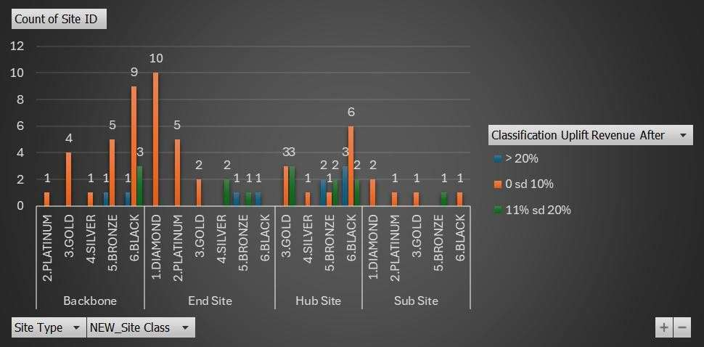
Figure 3.1 : Proyeksi Improvement Revenue Based on Improvement Availability

Selain itu, modernisasi ini juga menjadi bagian dari strategi jangka panjang dalam mendukung konektivitas nasional, terutama untuk persiapan lonjakan kebutuhan jaringan di masa depan, misalnya karena aktivitas Timor-Leste South Submarine Cable (TLSSC) yang akan meningkatkan kapasitas internasional dan mendorong permintaan layanan data center dan enterprise. Dengan kata lain, investasi ini tidak hanya mengamankan revenue (securing) yang telah dicapai, tetapi juga membuka peluang untuk mengembangkan bisnis (scaling) secara berkelanjutan dengan sistem daya yang lebih efisien dan ramah lingkungan.

ANALISA KELAYAKAN INVESTASI
Investasi modernisasi rectifier dan penggantian battery VRLA dengan battery lithium dilakukan tidak hanya untuk meningkatkan keandalan sistem daya di site Telkomcel, tetapi juga untuk mengamankan pendapatan, memperpanjang umur infrastruktur, dan mendukung efisiensi operasional jangka Panjang. Seiring dengan meningkatnya kebutuhan daya untuk mendukung layanan Mobile, Enterprise & Wholesale, modernisasi ini menjadi bagian penting dari strategi keberlanjutan operasional dan transformasi digital perusahaan. Untuk memastikan bahwa investasi ini memberikan nilai tambah secara finansial bagi Telkomcel, dilakukan Analisa Kelayakan Investasi (AKI) dengan membandingkan biaya awal (CAPEX) dengan potensi penghematan biaya (OPEX), pendapatan yang dapat diamankan dari layanan yang bergantung pada keandalan daya

(secured revenue), serta peningkatan produktivitas site. Evaluasi kelayakan dilakukan dengan menggunakan indikator finansial utama, yaitu: NPV, IRR dan Payback Period.

Sebagai bagian dari perencanaan strategis, analisis ini mencakup tiga scenario utama yang dirancang dengan mempertimbangkan:
- Asumsi pertumbuhan bisnis dan ekspansi trafik data
- Perkiraan efisiensi operasional setelah penggantian perangkat
- Potensi pendapatan yang dapat diamankan dengan mengurangi downtime
- Sensitivitas terhadap biaya dan resiko keterlambatan.

Berikut adalah tiga scenario utama yang dianalisis dalam studi kelayakan ini:
- Skenario Pesimist

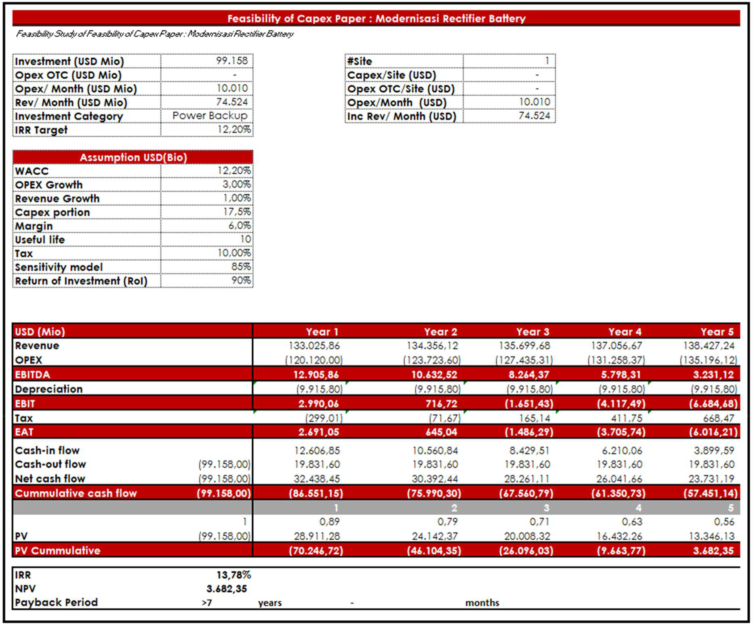

- Skenario Moderat

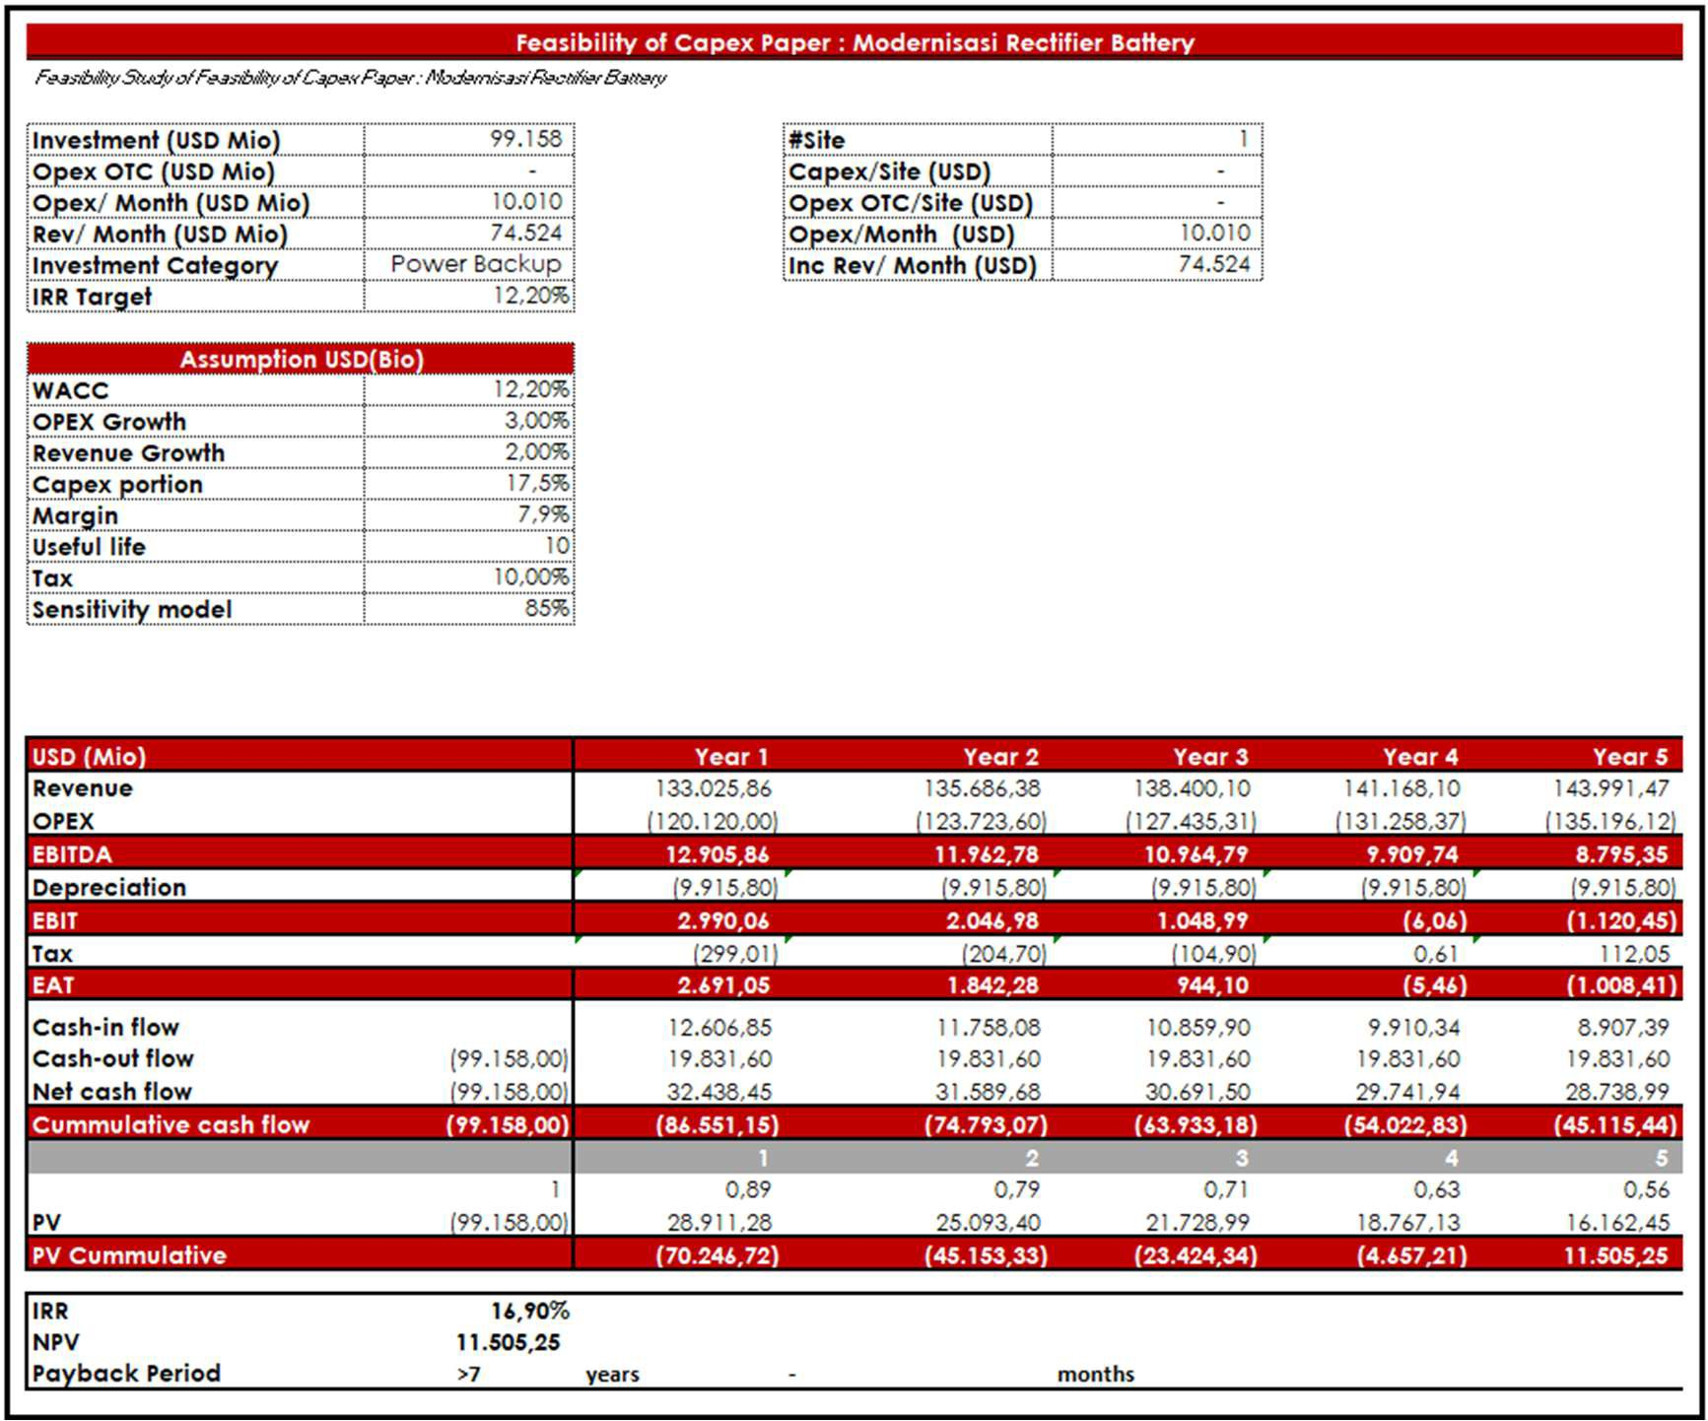

- Skenario Optimist
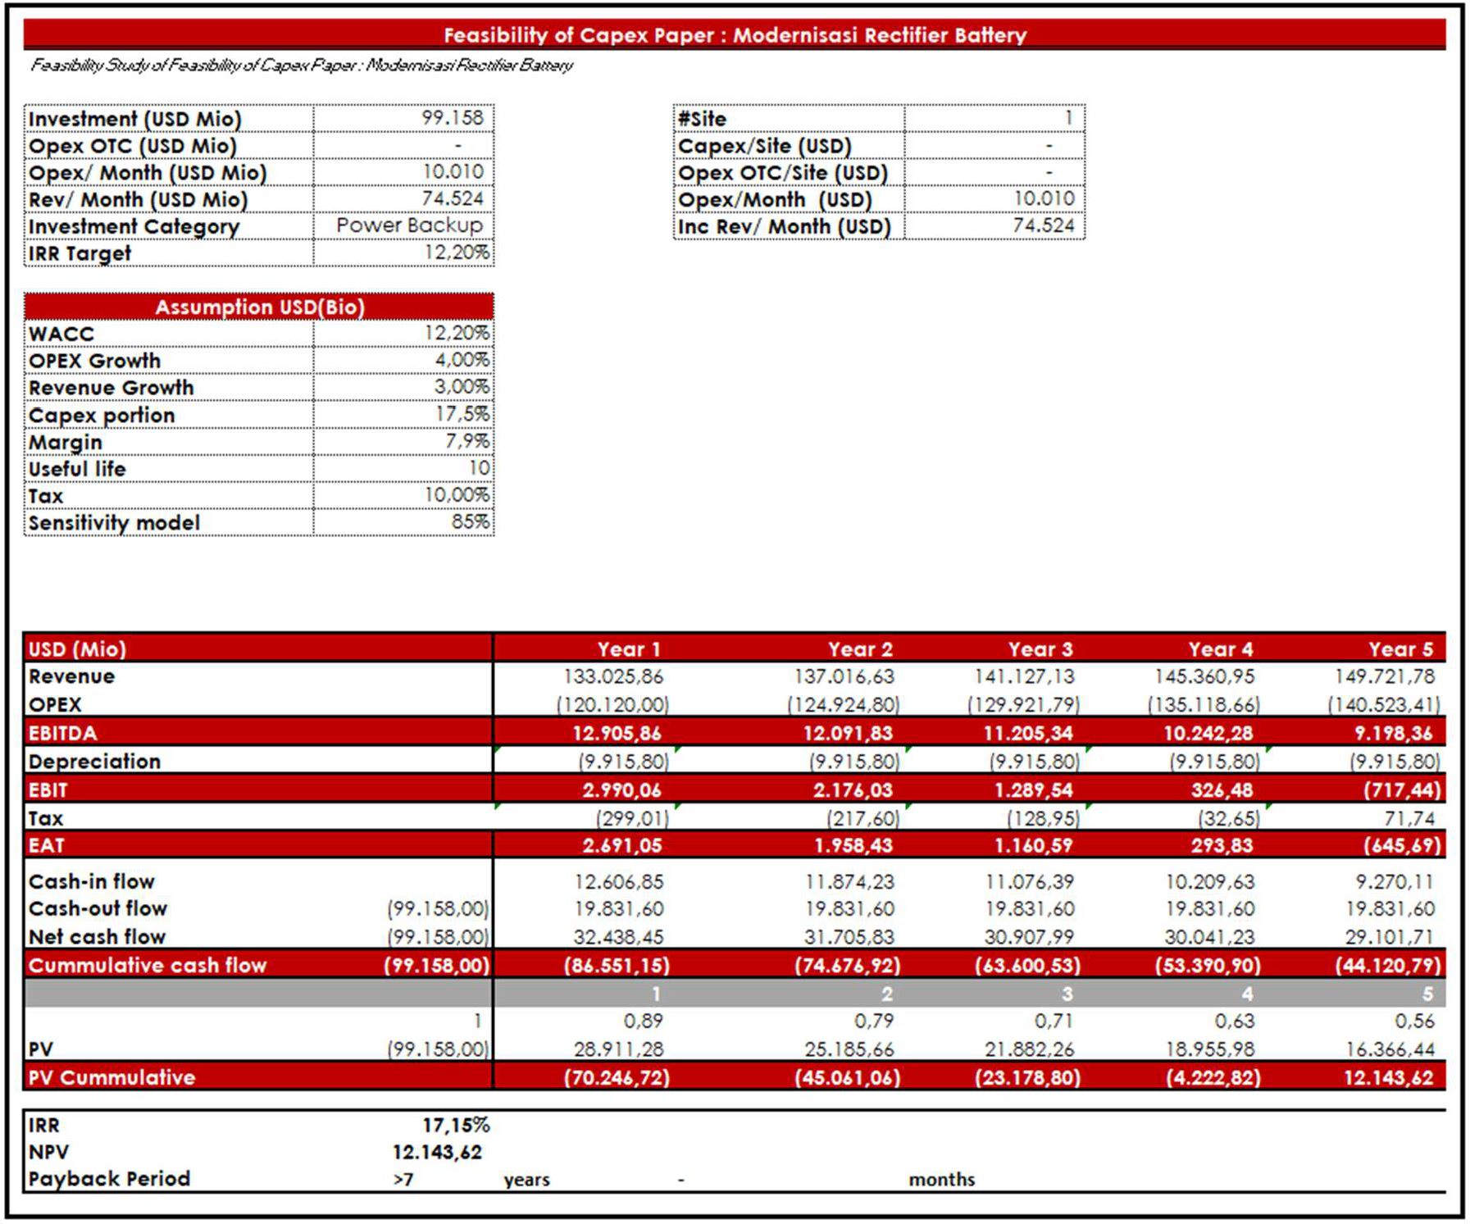

Parameter | Skenario
Parameter | Pesimist | Moderate | Optimist
Revenue Growth per Tahun | 1% | 2% | 3%
OPEX Growth per Tahun | 3% | 3% | 4%
Net Present Value (NPV) | USD 3,682.35 | USD 11,505.25 | USD 12,143.62
Internal Rate of Return (IRR) | 13.78% | 16.90% | 17.15%
Payback Period | >7 years - months | >7 years - months | >7 years - months
Sensitivity Model | 85% | 85% | 85%
Profit Margin | 6.02% | 7.88% | 7.88%

Dari tiga scenario yang dianalisis:
- Skenario Pesimistis tetap menunjukkan kelayakan investasi untuk rectifier dan battery, namun memerlukan perhatian khusus pada pengelolaan biaya operasional dan strategi mitigasi risiko untuk memastikan keberlanjutan operasional.
- Skenario Moderat mencerminkan stabilitas dalam investasi, dengan keseimbangan antara efisiensi biaya dan manfaat operasional, sehingga memberikan hasil yang cukup layak untuk mendukung keandalan sistem.
- Skenario Optimistis menunjukkan potensi keuntungan yang lebih besar, dengan peningkatan efisiensi operasional dan penghematan biaya jangka panjang, seiring dengan optimalisasi kinerja rectifier dan battery dalam mendukung kebutuhan daya.

Dengan mempertimbangkan ketiga skenario ini, investasi dalam pengadaan rectifier dan battery bukan hanya langkah untuk menjamin keandalan pasokan daya, tetapi juga merupakan bagian dari strategi jangka panjang untuk meningkatkan efisiensi operasional dan mendukung keberlanjutan layanan di masa depan.

Perkiraan biaya yang dibutuhkan untuk pengadaan Moderinisasi Obsolete Rectifier & VRLA Battery dengan New Rectifier & Lithium Battery Priority-1 termasuk perkiraan ongkos kirim, bea masuk, PPN adalah sebesar USD 99,158 ( Sem bilan Puluh Sem bilan
Ribu Ser atus Lim a Puluh Delapan Dollar Amer ik a) .

No | Description | ǪTY | Unit Price | Total Price
1 | Module Rectifier ZXD3000 (3000W) | 52 | 199 | 10.358
2 | Battery ZXESM R311 Lithium-ion Battery + Software | 56 | 835 | 46.761
3 | Cabinet Rack (1.8 m) kap | 13 | 1.509 | 19.617
4 | Implementation Modernization | 13 | 2.109 | 27.422
5 | Breakthrough Discount | 1 | -5.000 | -5.000
GRAND TOTAL |  |  |  | 99.158

Figure 4.1: Config Type Rectifier & Battery Lithium

VII. JADWAL PELAKSANAAN
Jadwal pengadaan Moderinisasi Obsolete Rectifier & VRLA Battery dengan New Rectifier
& Lithium Battery dijadwalkan akan selesai dalam waktu 16 minggu dengan time-plan sebagai berikut:
No | Activity | Y2025
No | Activity | May |  |  |  | June |  |  |  | July |  |  |  | August |  |  |  | Sept
No | Activity | W1 | W2 | W3 | W4 | W1 | W2 | W3 | W4 | W1 | W2 | W3 | W4 | W1 | W2 | W3 | W4 | W1 | W2 | W3 | W4
1 | Justification C Approval
2 | Site Survey and Design
3 | SP3 and PO to Partner
4 | Equipment manufacture
5 | Equipment delivery to Timor Leste
6 | Site Installation and Commissioning
7 | Testing, ATP, BAUT C BAST

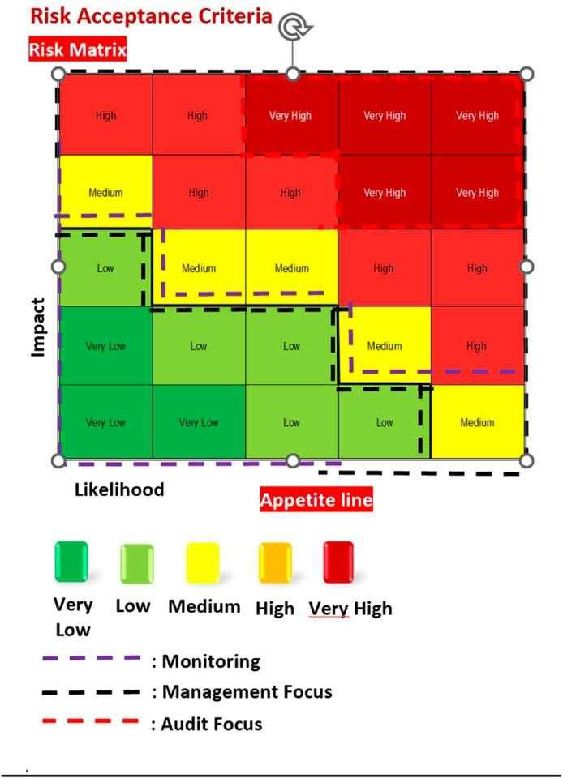

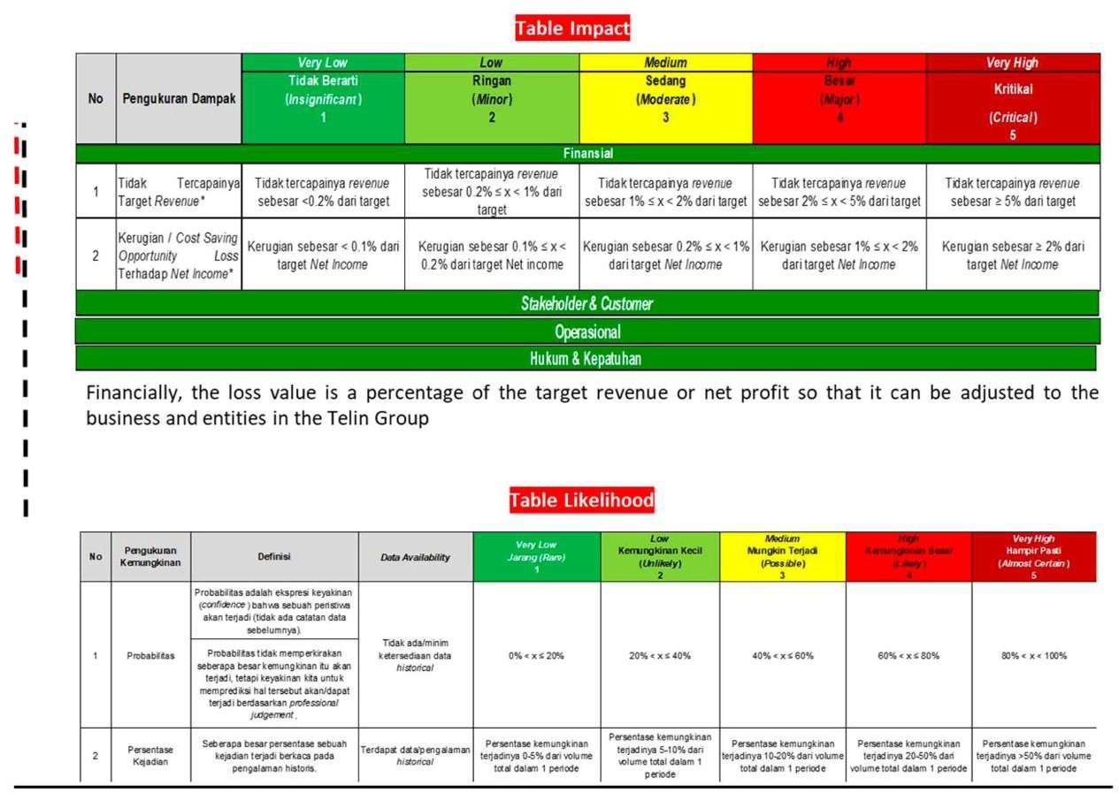

Untuk memastikan keberhasilan pengadaan dan implementasi modernisasi rectifier dan battery lithium baru ini, serta mengurangi potensi dampak negatif, berikut adalah strategi mitigasi risiko yang akan diterapkan:
Risiko | Dampak | Likelihood (%) | Mitigasi
Keterlambatan pengadaan rectifier & battery lithium | Keterlambatan implementasi, terganggunya jadwal proyek | 25% | - Menyusun rencana pengadaan logistic lebih awal  - Menjalin kontrak jangka panjang dengan vendor terpercaya  - Menyediakan buffer stock untuk kebutuhan darurat
Gangguan pada sistem perkabelan dan koneksi daya | Overheating, resistensi tinggi, gangguan arus listrik | 25% | - Melakukan pengecekan ulang kabel existing sebelum pemasangan rectifier  & battery baru  - Menggunakan kabel dengan kapasitas sesuai untuk menghindari overheating
Potensi lonjakan tegangan saat transisi daya | Kerusakan perangkat kritis di site atau data center | 15% | - Memastikan voltage regulation stabilizer (VRS) dan Automatic Voltage Regulator (AVR) berfungsi optimal
Downtime selama proses pergantian rectifier/battery | Gangguan layanan bagi pelanggan | 35% | - Menjalankan scenario penggantian bertahap untuk menghindari gangguan layanan  - Menyediakan backup system/rectifier sementara atau genset cadangan
Beban berlebih pada sistem baru akibat salah perhitungan | Kerusakan rectifier dan battery, pemadaman sistem | 20% | - Melakukan studi teknis terhadap kapasitas daya actual site

 |  |  | - Memastikan ATS dan load management system bekerja optimal
Pengaruh suhu lingkungan ekstrem terhadap battery lithium | Performa battery menurun, resiko thermal runaway | 10% | - Menyediakan sistem pendinginan yang memadai  - Menggunakan battery lithium dengan sistem proteksi suhu  - Monitoring suhu dan kelembapan site secara berkala
Ketidaksesuaian spesifikasi dengan sistem eksisting | Kegagalan integrasi, kerusakan perangkat lain, downtime layanan | 15% | - Melakukan site survey dan POC sebelum implemenasi massal  - Melibatkan vendor dalam pengujian dan instalasi  - Review teknis menyeluruh atas spek teknis dan kompatibilitas
Risiko keselamatan (safety) battery lithium | Potensi overheating, kebakaran, kerusakan perangkat | 10% | - Menggunakan battery lithium dengan BMS (Battery Management System)  - Menyediakan SOP handling dan penyimpanan baterai  - Melatih teknisi untuk penanganan dan pemeliharaan sesuai standar keselamatan
Ketersediaan sparepart rectifier & battery lithium | Gangguan maintenance dan downtime berkepanjangan | 20% | - Menyediakan critical spare parts di gudang lokal  - Menyusun kontrak SLA dengan vendor untuk pengiriman suku cadang  - Melakukan audit berkala atas

Type text here

 |  |  | persediaan suku cadang
Kurangnya kompetensi teknisi dalam penanganan teknologi baru | Kesalahan instalasi, rendahnya efektifitas pemeliharaan | 30% | - Melaksanakan pelatihan teknis secara intensif bagi tim O&M  - Melibatkan vendor dalam sesi transfer knowledge  - Menyusun panduan teknis dan SOP yang mudah diakses di lapangan
Distribusi ke site remote  & sulit dijangkau | Terhambatnya pengiriman dan instalasi | 20% | - Menyusun rencana logistic terperinci dengan estimasi waktu ekstra  - Prioritaskan pengiriman awal ke site dengan akses terbatas  - Koordinasi dengan tim lokal untuk dukungan distribusi

IX. PENGESAHAN
Bahwa uraian dalam justifikasi kebutuhan ini dibuat sebagai dasar untuk melakukan pembicaraan dan negosiasi untuk pembelian sparepart angsung, serta di buat dengan sebenar-benarnya.

KETERANGAN NAMA JABATAN
TANDA TANGAN

YUSLIZAR RAN ENGINEER

DIBUAT
LUCAS DE JESUS SILVA MGR QA, PLANNING &
DEPLOYMENT

SESALTINA JANNET
DA ROSA MAIA MGR BUSINESS INCUBATION

DI PERIKSA OLEH ICHWAN SAPUTRO SM O&M MNO

FRIESCA AMELIA PJ SM BPPMA

M. IQBAL MIALA VP MNO

HERU YULIANTO VP MARKETING & SALES

DIPERIKSA & DISETUJUI

DEDY EDWARD AMBARITA VP FINANCE &
BUSINESS PARTNER

BENEDICTUS ARDIYANTO PRIYO
CHIEF EXECUTIVE OFFICER



Internal

Page 24 of 24

Internal

